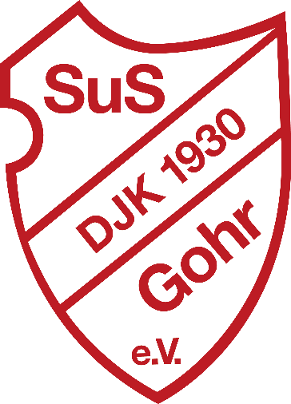
Spiel- und Sportverein DJK 1930 Gohr e.V.
Fußball • Breitensport • Boule - Gemeinsam – ein starkes Team

Unser Sportangebot: Damen-Fussball ab 16 Jahren

Wir bieten jeden Donnerstag ab 19.00 Uhr ein Fußball-Training für Damen ab 16 Jahren an.
Die Mädels sind eine bunt gemischte Truppe, die sich gerne beim Fußball spielen ein bisschen auspowern wollen, Gemeinschaft und Freude stehen im Vordergrund!
Jeder so, wie er kann und es sind keine Vorkenntnisse nötig, sowohl Neueinsteiger als auch Fortgeschrittene sind herzlich willkommen.
Kommt gerne zu einem Schnuppertraining donnerstags zum Gohrer Sportplatz.
Weitere Infos gibt es bei Daniela Schumacher, Tel.: 0176-39232507 oder unter info@sus-gohr.de
